**Государственное учреждение образования «Средняя школа № 4 г. Чашники»**

**СОЦИАЛЬНЫЙ ПРОЕКТ**

**ВОЛОНТЕРСКОГО ДВИЖЕНИЯ**

**ОТРЯДА «ПРОМЕТЕЙ»**



**Разработчики проекта:**

**Разработчики проекта:**

ГУО «Средняя школа № 4 г. Чашники»

**Партнёры проекта:**

Отдел идеологической работы, культуры и по делам молодежи Чашникского районного исполнительного комитета

Комиссия по делам несовершеннолетних Чашникского районного исполнительного комитета

Чашникский РК ОО «БРСМ»

Чашникская районная организация Белорусского общества Красного Креста

**Руководитель проекта:**

**Буйлова Валентина Васильевна,** педагог-организатор ГУО «Средняя школа № 4 г. Чашники»

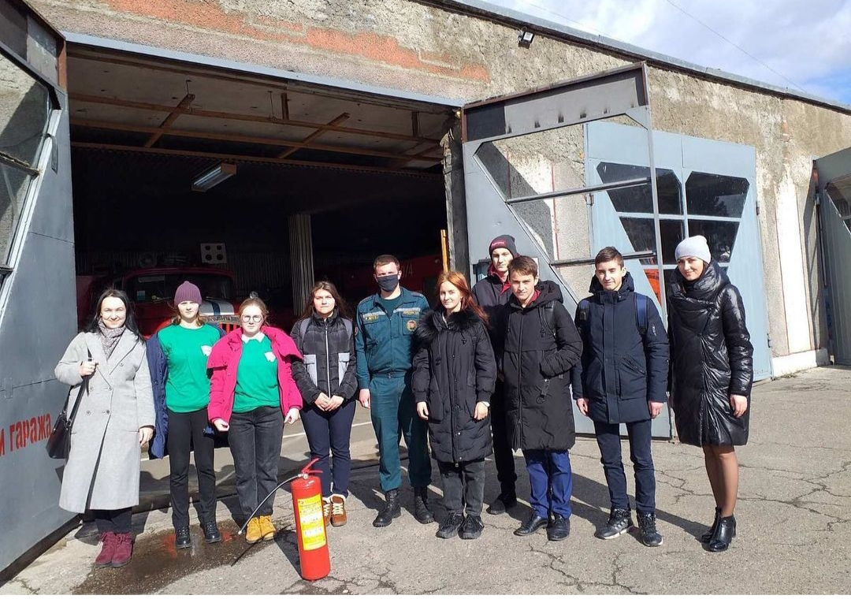

ФОТОИСТОРИЯ

ВОЛОНТЁРСКОГО ОТРЯДА «ПРОМЕТЕЙ»

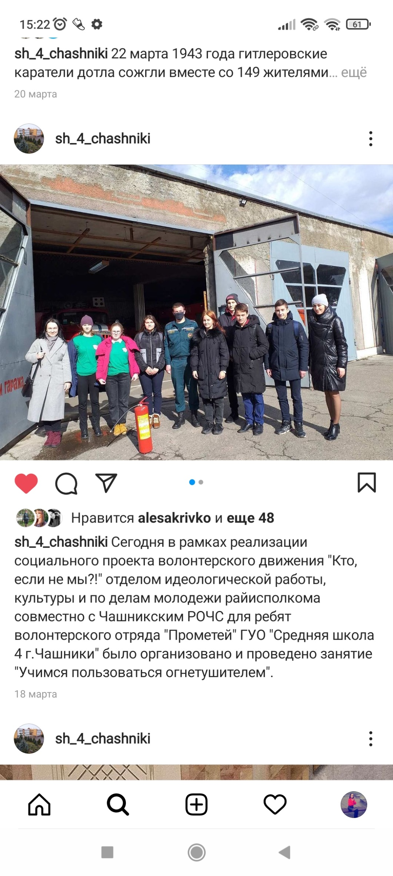

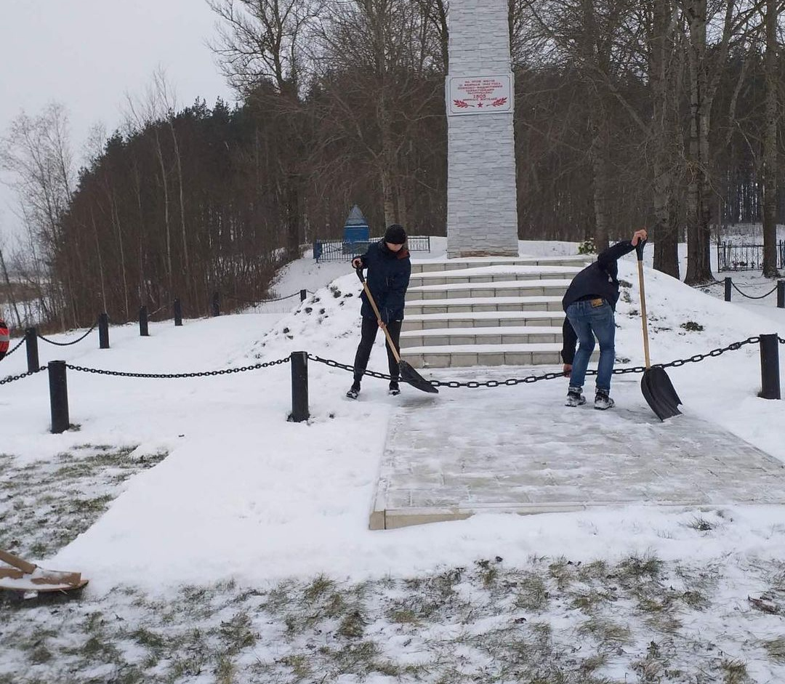

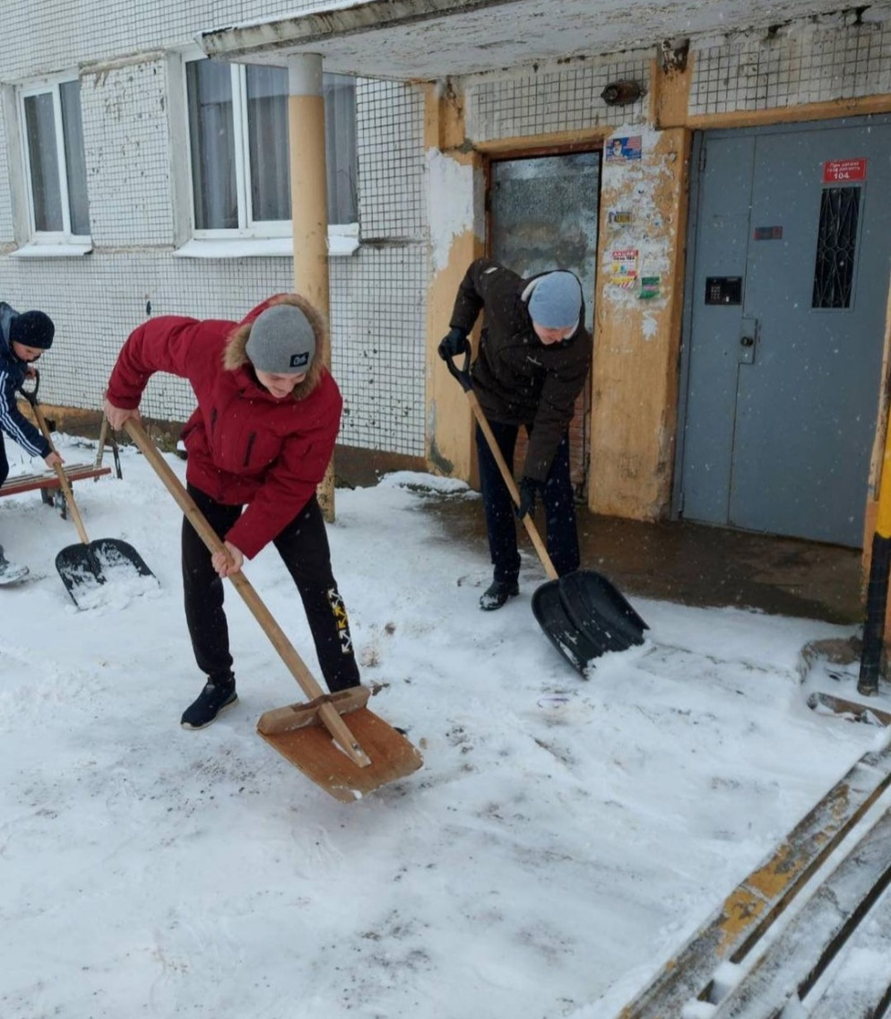

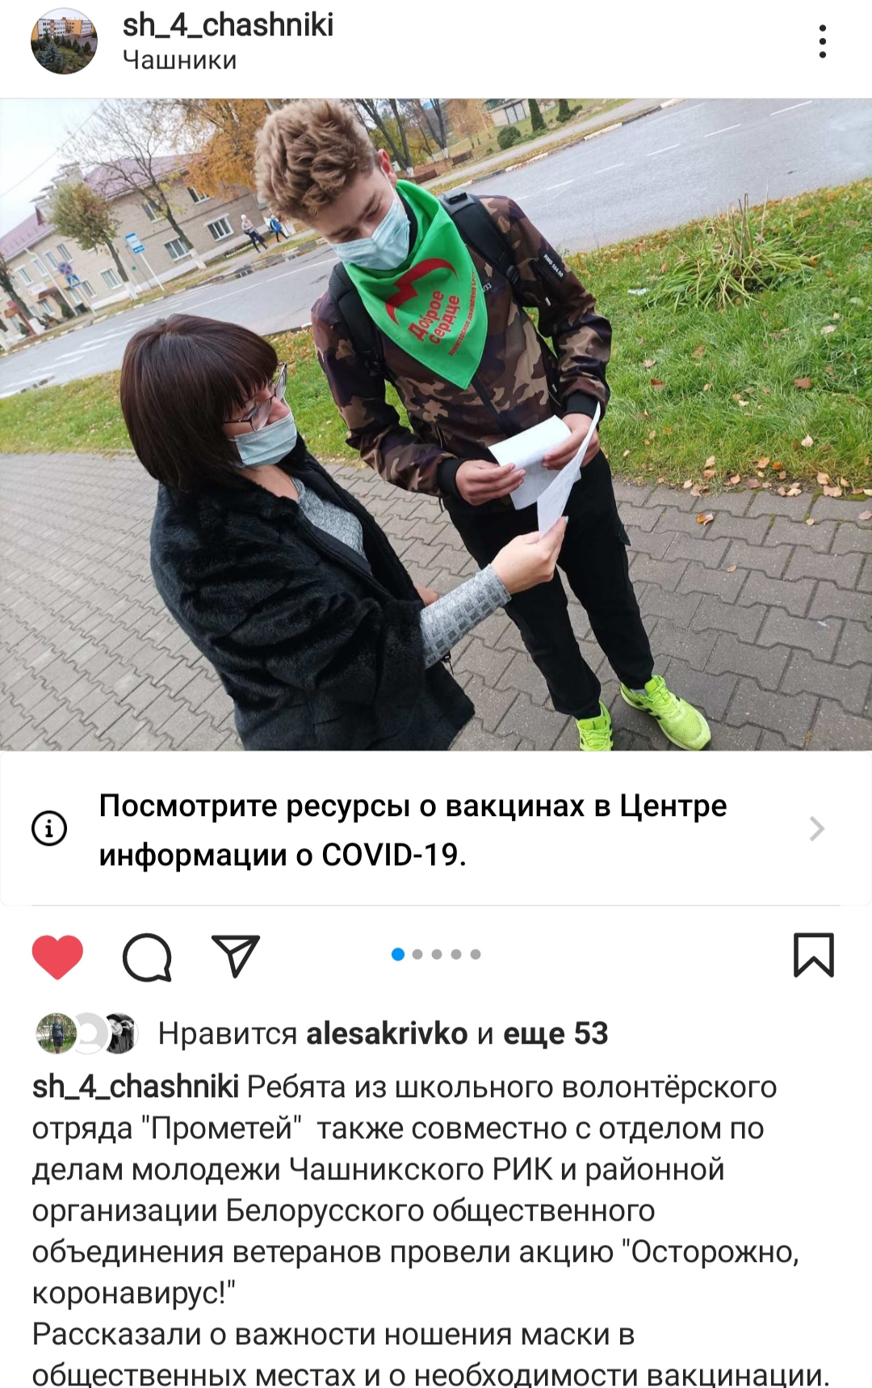

**Актуальность проекта:**

Милосердие и доброта… В последнее время мы чаще стали обращаться к этим словам. Будто прозрев, начали осознавать, что самым острым дефицитом стали у нас сегодня человеческое тепло и забота о ближнем. Да, приучать человека делать добро надо как можно раньше, с малого детства. Мы не знаем, кем станут в будущем выпускники наших школ: юристами, рабочими, инженерами, врачами, но уверены в одном: они всегда будут делать добро, потому-то растут неравнодушными людьми.

Суть волонтерского движения – помогать всем, кто нуждается в помощи, в том числе и пожилым людям, которые должны почувствовать, что вокруг живут люди по зову души и сердца способные разделить их проблемы и заботы, подарить им надежду.

Волонтеры помогают тем, кто в этом нуждается. Но иногда престарелым людям, подросткам из семей, находящихся в социально-опасном положении, людям с ограниченными возможностями требуется не только помощь, но и просто внимание.

Помогая, ребята делают жизнь окружающих светлее и ярче, согревают добротой тех, кто болен и одинок.

**Цель проекта:** создать условия, позволяющие волонтерам своими силами вести работу, направленную на конкретную помощь социально незащищенным слоям населения, на пропаганду здорового образа жизни, на профилактику алкоголизма и табакокурения; создать программу работы волонтёрского отряда в рамках направления «Равный обучает равного»

**Задачи проекта:**

- развитие у волонтеров высоких нравственных качеств;

- формирование сплоченного деятельного коллектива волонтеров;

- распространение волонтерского движения.

**Основной принцип проекта:** «Равный обучает равного»

**Целевая группа:** молодежь Чашникского района.

**Этапы работы:**

1. определение участников проекта;
2. разработка совместно с волонтерами плана работы волонтерского движения;
3. организация и проведение мероприятий, акций, экскурсий;
4. анализ проделанной работы совместно с волонтерами.

**Основные формы работы по реализации проекта:**

1. субботники;
2. трудовые десанты;
3. акции;
4. экскурсии, походы;
5. тренинговые занятия со сверстниками.

**Ожидаемые результаты:**

- формирование в ходе деятельности ответственной, адаптированной, нравственной, здоровой личности, которая может прийти на помощь;

- увеличение количества молодежи, вовлеченной в волонтерское движение;

- привлечение молодежи к общественно значимой деятельности.

**Основные направления развития волонтерского движения:**

добровольная социально значимая деятельность;

оказание помощи незащищенным слоям населения, тесное сотрудничество подростков из семей, находящихся в социально опасном положении, и одиноких пожилых людей;

воспитание чувства любви к малой родине, ответственность за нее;

экологическое воспитание (экологические акции, благоустройство скверов).

**Заповеди волонтеров:**

* Найди того, кто нуждается в твоей поддержке. Помоги и защити его.
* Раскрой себя в любой полезной для окружающих и тебя самого деятельности.
* Помни, что твоя сила и твоя ценность – в твоем здоровье.
* Оценивай себя и своих товарищей не по словам, а по реальным отношениям и поступкам.
* Правила деятельности волонтеров: если ты волонтер, забудь лень и равнодушие к проблемам окружающих.
* Уважай мнение других!
* Обещаешь – сделай!
* Не умеешь – научись!
* Будь настойчив в достижении цели!
* Веди здоровый образ жизни! Твой образ жизни – пример для подражания.

Педагогическая целесообразность программы работы волонтёров в рамках подхода «Равный обучает равного»

Педагогическая целесообразность программы заключается в том, что предлагаемые занятия создадут благоприятные условия для социализации детей, будут формировать коммуникативную культуру, способствовать воспитанию таких душевных качеств, как дружелюбие, общительность, толерантность, готовность помочь в различных жизненных ситуациях. Данная программа включает специальные занятия, посвященные формированию мира ценностей человека, которые, в свою очередь, содействуют эффективному развитию социальных навыков или отдельных их элементов, успешной социализации.

Участие в волонтерском движении поможет ребятам поменяться внутренне, и даже внешне. Взгляд из равнодушного превратится в горящий и заинтересованный. Сам подросток обретет самоуважение, станет уверенным и привлекательным для окружающих. В дальнейшей жизни им проще будет общаться, взаимодействовать и включаться в любую деятельность, они будут уметь оказывать положительное влияние на людей, легко занимать лидерские позиции, проявлять в то же время толерантность и уважение к окружающим.

Механизм реализации программы

В организации и развитии волонтерского движения учреждения образования принимают участие:

***1. Координатор*** (куратор) – педагог-организатор, курирующий работу волонтеров. Координатор производит подбор инициативной группы подростков и в дальнейшем поддерживает все ее начинания, оказывая помощь в подготовке и проведении мероприятий, спланированных группой.

***2. Администрация учреждения образования***

С помощью администрации решаются многие организационные вопросы.

Администрация может помочь в поиске средств, предоставить помещения для работы, поощрить детей за работу.

***3. Родители***

Важно чтобы родители поддерживали детей в их начинаниях. Они могут стать активными участниками программы: помочь в тиражировании каких-либо памяток, участвовать в организации различных мероприятий.

***4. Общественность -*** привлекать социально-значимые структуры и учреждения, а также жителей города для участия в творческом процессе и реализации идей.

Ожидаемый результат реализации программы

В процессе реализации программы подростки должны:

* приобрести социально-значимый опыт, повысить уровень развития всей интеллектуально-эмоциональной сферы:
* повысить свою социальную активность;
* расширить сферы деятельности и освоить новые виды деятельности;
* развить свои организаторские способности, творческий потенциал и лидерские качества каждого;
* увлечься идеями добра и толерантного отношения к окружающим.

Возраст участников волонтёрского (добровольческого) движения: 14-16 лет.

Срок реализации программы

Программа рассчитана на 2 года обучения.

Программа первого года обучения рассчитана на 27 часов. Занятия в рамках программы формируют интерес к социально-значимой деятельности, развивают коммуникативные умения, первичные организаторские навыки, предлагают опыт участия в различных социальных акциях.

Второй год обучения рассчитан на 36 часов. Внимание детей обращается на отрабатывание навыков лидерского поведения, социальное проектирование, расширение опыта участия в общественно-значимых акциях и проектах, проведение практических занятий со сверстниками.

Режим и продолжительность занятий

Занятия в группе 1-го года обучения проводятся 3 раза в месяц продолжительность занятий 1 академический час.

Занятия в группе 2-го года обучения проводятся 4 раза в месяц продолжительность занятий 1 академический час.

Форма занятий

Групповые, индивидуально-групповые, индивидуальные, коллективные занятия. Акция, встреча, выставка, диспут, игра, концерт, конкурс, круглый стол, лекция, мастер-класс, поход, праздник, презентация, спектакль, фестиваль, экскурсия, ярмарка и др.

Особенности набора детей

Основанием для вступления в отряд может стать любой мотив: любопытно, интересно, хочу этим заниматься, за компанию и т.д.

Ожидаемые результаты

По окончании курса обучения по программе обучающиеся должны

*знать и понимать:*

-цели, задачи и принципы волонтерского движения;

-вопросы духовного, нравственного, патриотического и физического развития;

-роль физической культуры и спорта в формировании ЗОЖ, вредные привычки и их воздействия на организм человека;

- правила тактичного общения с окружающими;

- методы оказания волонтерами социальной помощи и их содержание.

*должны уметь:*

- корректно и тактично общаться с учащимися дошкольного, младшего школьного возраста, со сверстниками и взрослыми;

-применять на практике полученные знания и умения;

-организовывать и проводить различные мероприятия;

-подбирать соответствующий материал для проведения мероприятия;

- подводить итоги, анализировать проведенное мероприятие;

-практически выполнять правила поведения на природе;

-самостоятельно изготавливать поздравительные сувениры, открытки.

Педагогическая диагностика осуществляется с помощью:

* Тестирования;
* Наблюдения в процессе практической деятельности;
* Анализа проведенных мероприятий;
* Ведения портфолио отряда с фиксированием в нём всех достижений;
* Творческие отчеты о проделанной работе за год и их презентаций.

**Учебно-тематический план 1 года обучения**

|  |  |  |  |
| --- | --- | --- | --- |
| № п/п | Кол-во часов | Дата | Название темы.  Содержание занятий |
| 1 | 1 |  | **Теория**  Вводное занятие  Инструктаж по ТБ. Знакомство. Понятие «волонтёр».  Основы добровольческой деятельности |
| 2 | 1 |  | Диагностика «Приоритет жизненных ценностей» |
| 3 | 2 |  | История возникновения и развития волонтёрского движения в мире |
| 4 | 1 |  | История возникновения и развития волонтёрского движения в Беларуси |
| 5 | 2 |  | Значение волонтёрского движения. Подход «Равный обучает равного» |
| 6 | 1 |  | Отношение к пожилым людям в обществе |
| 7 | 2 |  | Специфика добровольческой помощи пожилым людям, участниками ВОВ. Основы общения с пожилыми людьми. Практические рекомендации добровольцам по работе с пожилыми людьми. |
| 8 | 1 |  | Анкетирование «Что такое радость?» Беседа «В чем истинная сила человека»«Творим добро своими руками» |
| 9 | 1 |  | Роль здоровья в жизни человека. Беседа о сохранении здоровья**.** Факторы, разрушающие здоровье.Вредные привычки. Круглый стол «Мы хотим быть здоровыми» |
| 10 | 1 |  | Что я знаю о донорстве. Знакомство со службой крови в Республике Беларусь и за рубежом. |
| 11 | 1 |  | Беседа « Что такое доброта» Считаю ли я себя добрым – обсуждение |
| 12 | 1 |  | **Практика**  Распределение поручений. Совместное составление плана работы на год. Анкетирование: «Что ты готов сделать для улучшения мира?» |
| 13 | 2 |  | Экскурсия в православную церковь «Духовная благотворительность» |
| 14 | от 10 |  | Участие в общешкольных социальных акциях |

**Учебно-тематический план 2 года обучения**

|  |  |  |  |
| --- | --- | --- | --- |
| № п/п | Кол-во часов | Дата | Название темы.  Содержание занятий |
| 1 | 1 |  | **Теория**  Вводное занятие  Инструктаж по ТБ. Значение волонтерского движения. Взаимодействие волонтёров с другими общественными организациями. |
| 2 | 2 |  | Благотворительность. Социальное дело патриотической направленности |
| 3 | 2 |  | Спорт и волонтёрское движение |
| 4 | 2 |  | Эковолонтёрство |
| 5 | 1 |  | **Практика**  Тренинг «Я-лидер» |
| 6 | 1 |  | Занятие «Знаю свои права и обязанности» |
| 7 | 1 |  | Тренинг на коммуникативное общение со сверстниками |
| 8 | 1 |  | Тренинг взаимодействия с коллективом. Психологическая игра «Ты среди людей» |
| 9 | 1 |  | Занятие по безопасности |
| 10 | от 20 часов |  | Участие в общешкольных, городских и районных социально значимых акциях и мероприятиях |
| 11 | 4 |  | Оформление творческого отчёта о деятельности волонтёрского отряда |

Перечень знаний и умений, формируемых у обучающихся

в ходе реализации программы

*Ребята должны знать*:

- нормативно-правовую основу волонтерской деятельности;

- формы и направления волонтерской деятельности в Беларуси;

- формы профилактики и пропаганды ЗОЖ, эко движения;

- структуру совместного и сетевого мероприятия.

*Ребята должны уметь*:

- через агитацию вовлечь в активную волонтерскую деятельность своих сверстников;

- принимать активное участие в планирование, организации и проведении мероприятий;

- использовать различные формы мероприятий на практике;

- проводить анализ мероприятия и работу над ошибками.

ПРИЛОЖЕНИЕ 1

Отдел по образованию

Чашникского районного исполнительного комитета

Государственное учреждение образования

«Средняя школа № 4 г. Чашники»

ТВОРЧЕСКИЙ ОТЧЁТ ВОЛОНТЁРСКОГО ОТРЯДА

«ПРОМЕТЕЙ»

Автор-составитель:

Буйлова Валентина Васильевна,

педагог-организатор,

МТС (29) 2913888

*Голос за кадром + слайды*

Волонтёр. Это слово в последнее время в обществе звучит всё чаще и чаще.

Свои истоки волонтерское движение берет из глубокой древности. В его основах лежат религиозные ценности, которые стали основой для массового бескорыстного труда религиозных общин.

Во времена Советского Союза волонтёрское движение на Беларуси имело свои особенности.

Решающую роль в процессе социализации подрастающего поколения играло участие молодых людей в общественно-полезном труде. С этой целью создавались пионерские и комсомольские отряды.

Всем нам конечно знакомы Тимуровские отряды – пример бескорыстного волонтёрского движения.

С распадом Советского Союза отлаженный механизм организации общественно-полезного труда молодежи перестал действовать. Белорусское детско-молодежное общественное движение пережило в 1990-е годы трудные времена. Произошла фактическая ликвидация и самоликвидация на государственном уровне крупнейших молодежных организаций, выполняющих воспитательную функцию в образовательных учреждениях и трудовых коллективах. Постепенно, однако, ситуация менялась: появилось много новых молодежных объединений таких как Белорусская Республиканская Пионерская Организация, Белорусский Республиканский Союз Молодёжи, которые продолжили славные традиции пионерских и комсомольских организаций прошлого.

ВЫХОД УЧАЩИХСЯ

1.Именно на базе пионерской дружины имени Янки Журбы средней школы № 4 г. Чашники и был создан наш волонтёрский отряд «Прометей»

2.Год основания – 2012-й.

1. Статус отряда – общешкольный!

2. Участники – ученики 8-10 классов.

1. Девиз отряда: Зажги огонь в сердцах людей, как это сделал Прометей.

2. Мы считаем, что каждый ребёнок может стать волонтёром и оказывать безвозмездную посильную помощь окружающим.

1.Вовлечение школьников в волонтерскую деятельность по нашему собственному решению имеет большое значение:

2.Принимая участие в тех или иных социальных проектах и мероприятиях, мы получаем опыт практической деятельности, возможно связанной с нашей будущей профессией;

1. Мы, участники волонтерского движения приносим помощь конкретным людям, а значит и обществу в целом;

2. Разностороннее общение с людьми разного социального статуса, возраста, соприкосновение с их проблемами, переживание и сочувствие, способствует нашему нравственному развитию.

1. Основные задачи нашего отряда:

2. Организация системы взаимодействия добровольцев для оказания помощи различным категориям населения.

1.Приобщение к добровольческой деятельности учеников нашей школы.

2. Обобщение и распространение опыта нашей волонтёрской работы в средствах массовой информации.

1.Хоть наш отряд существует чуть больше года, у нас уже появились подшефные субъекты и объекты.

2. Это воспитанники детского социального приюта г. Чашники,

Воспитанники Ветринской школы-интерната (дистанционно)

1.Ветераны ВОВ и дети войны, малообеспеченные и многодетные семьи, проживающие в микрорайоне нашей школы;

2.Младшие школьники

1.Памятник расстрелянным мирным жителям в д. Заречная Слобода;

2.Пришкольная территория.

1. Основные направления деятельности нашего отряда:

2.ОКАЗАНИЕ КОНКРЕТНОЙ ПОМОЩИ РАЗЛИЧНЫМ КАТЕГОРИЯМ НАСЕЛЕНИЯ

1.ВОВЛЕЧЕНИЕ УЧАЩИХСЯ В ДОБРОВОЛЬНУЮ, ОБЩЕСТВЕННО-ПОЛЕЗНУЮ ДЕЯТЕЛЬНОСТЬ.

2. ПРАКТИЧЕСКИЕ ЗАНЯТИЯ «РАВНЫЙ ОБУЧАЕТ РАВНОГО».

1.ОРГАНИЗАЦИЯ СОТРУДНИЧЕСТВА С РАЗЛИЧНЫМИ СОЦИАЛЬНЫМИ СЛУЖБАМИ ГОРОДА.

2.РАСПРОСТРАНЕНИЕ ИНФОРМАЦИИ О ВОЛОНТЁРСКОМ ДВИЖЕНИИ В РАМКАХ ГОРОДА, ОБЛАСТИ, РЕСПУБЛТКИ.

1.ПРОПОГАНДА ОПЫТА ВОЛОНТЁРСКОЙ РАБОТЫ

2. А вообще мы, представители волонтёрского отряда считаем, что за волонтёрским движением будущее. Ведь в каждом успешно развивающимся демократическом обществе должно быть  в наличии волонтерское движение.

1. А наша Республика стремительно развивается. И наша задача, задача подрастающего поколения, внести свой вклад в развитие своей страны уже сейчас. Ведь кто, если не мы?

Песня «Кто если не мы?» + слайды из фотоистории отряда.

1.Спасибо за внимание! Перед вами выступили представители отряда «Прометей» Средней школы № 4 г. Чашники, Витебская область